ТВОРЧЕСКИЕ РАБОТЫ ВЫПУСКНИКОВ НАПРАВЛЕНИЯ ПОДГОТОВКИ 44.04.01 ПЕДАГОГИЧЕСКОЕ ОБРАЗОВАНИЕ, ПРОФИЛЬ – ЖИВОПИСЬ

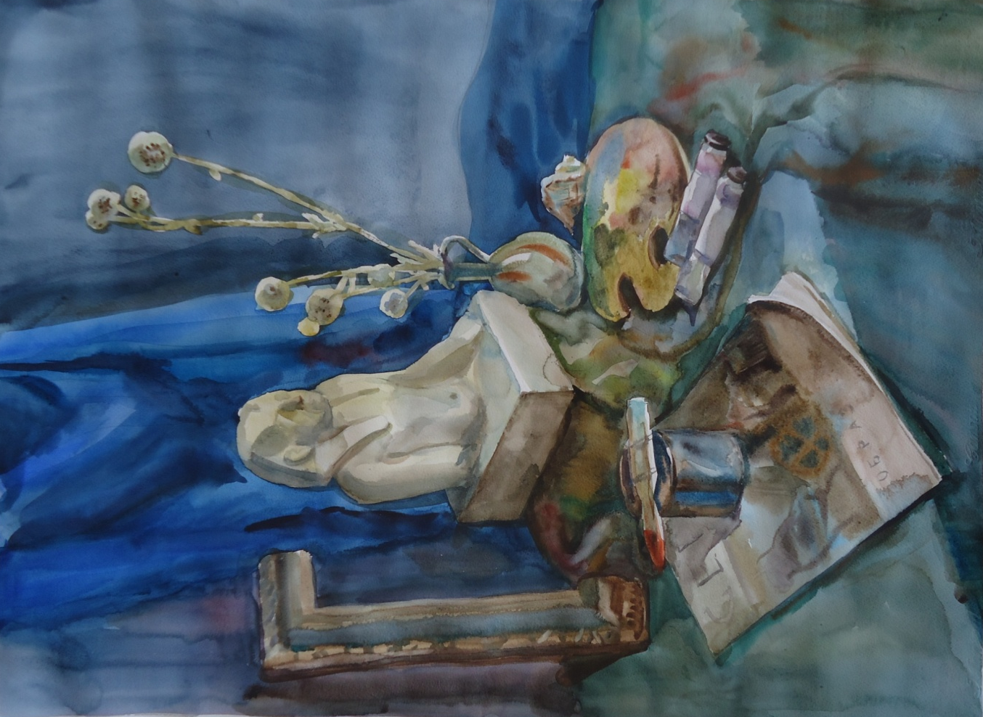

Бельская Е.Н. «Натюрморт с гипсовой фигурой». Акварель. 80х60 (рук. к.п.н., доцент Косенко Н.А.)

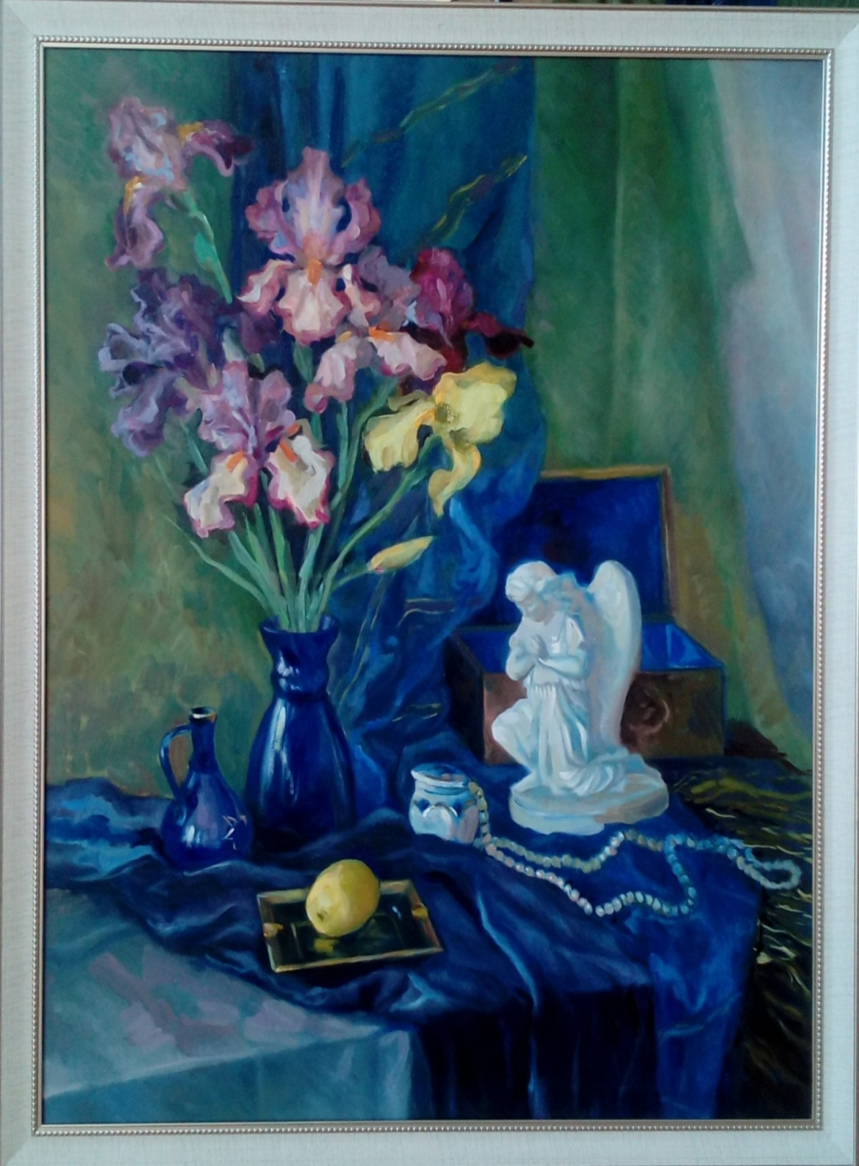
Боева Е.В. «Натюрморт с ангелом». Х., масло 100х80 (рук. к.п.н., доцент Косенко Н.А.)

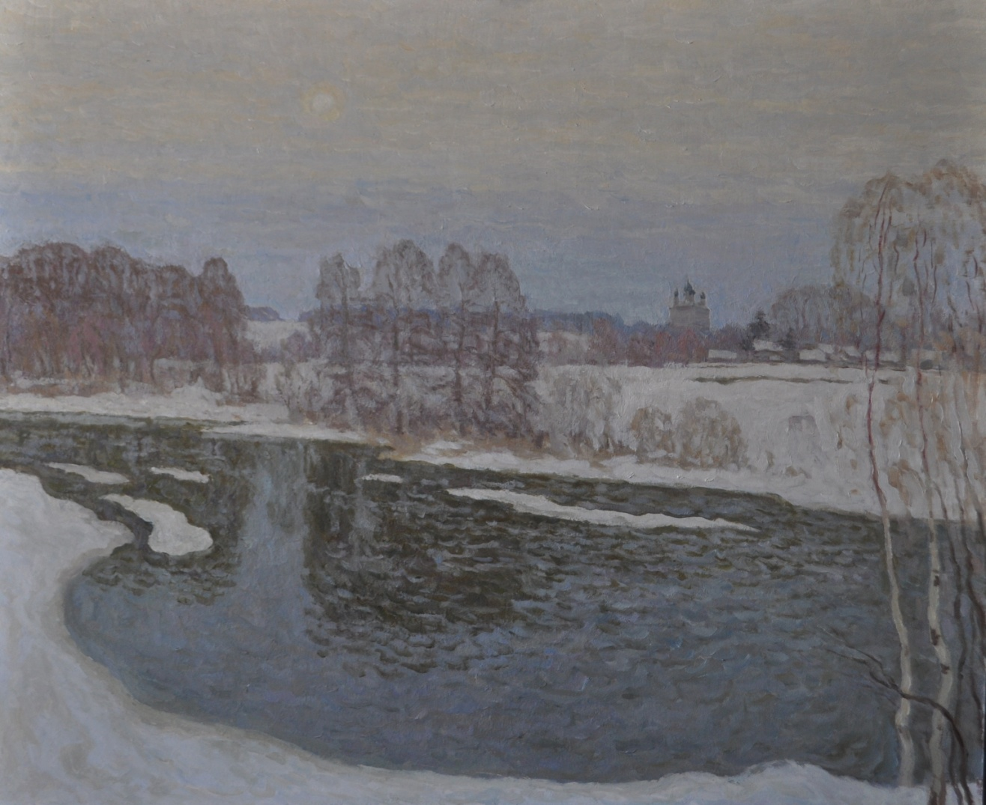
Майоров Д.А. «Ранняя весна», холст, масло, 100x120. (рук. доцент Коханик С.С.)

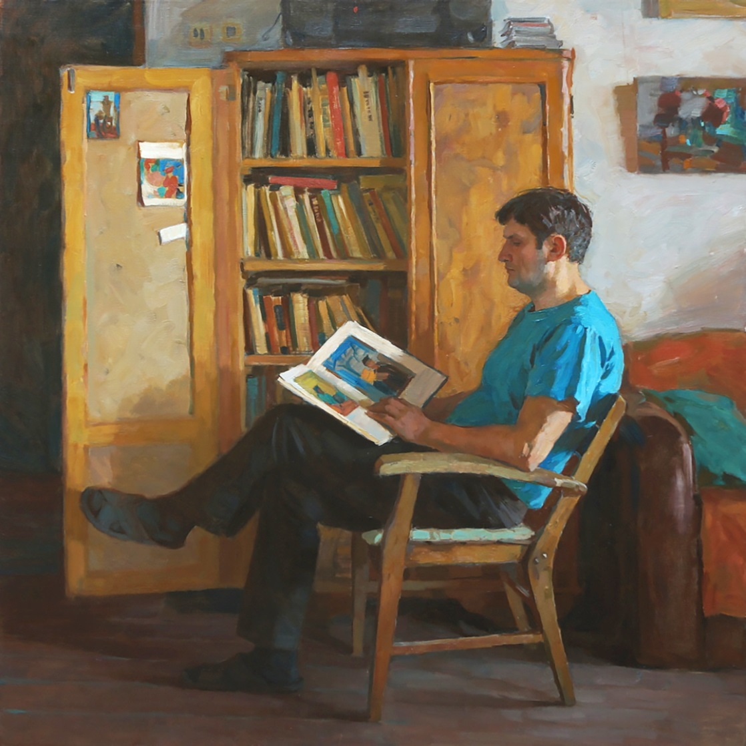
Я.В. Патокина. За чтением (Портрет художника Шатохина Ю.Н.).2019. Холст, масло. 120х120 (Рук. к.п.н., доцент Косенко Н.А.)

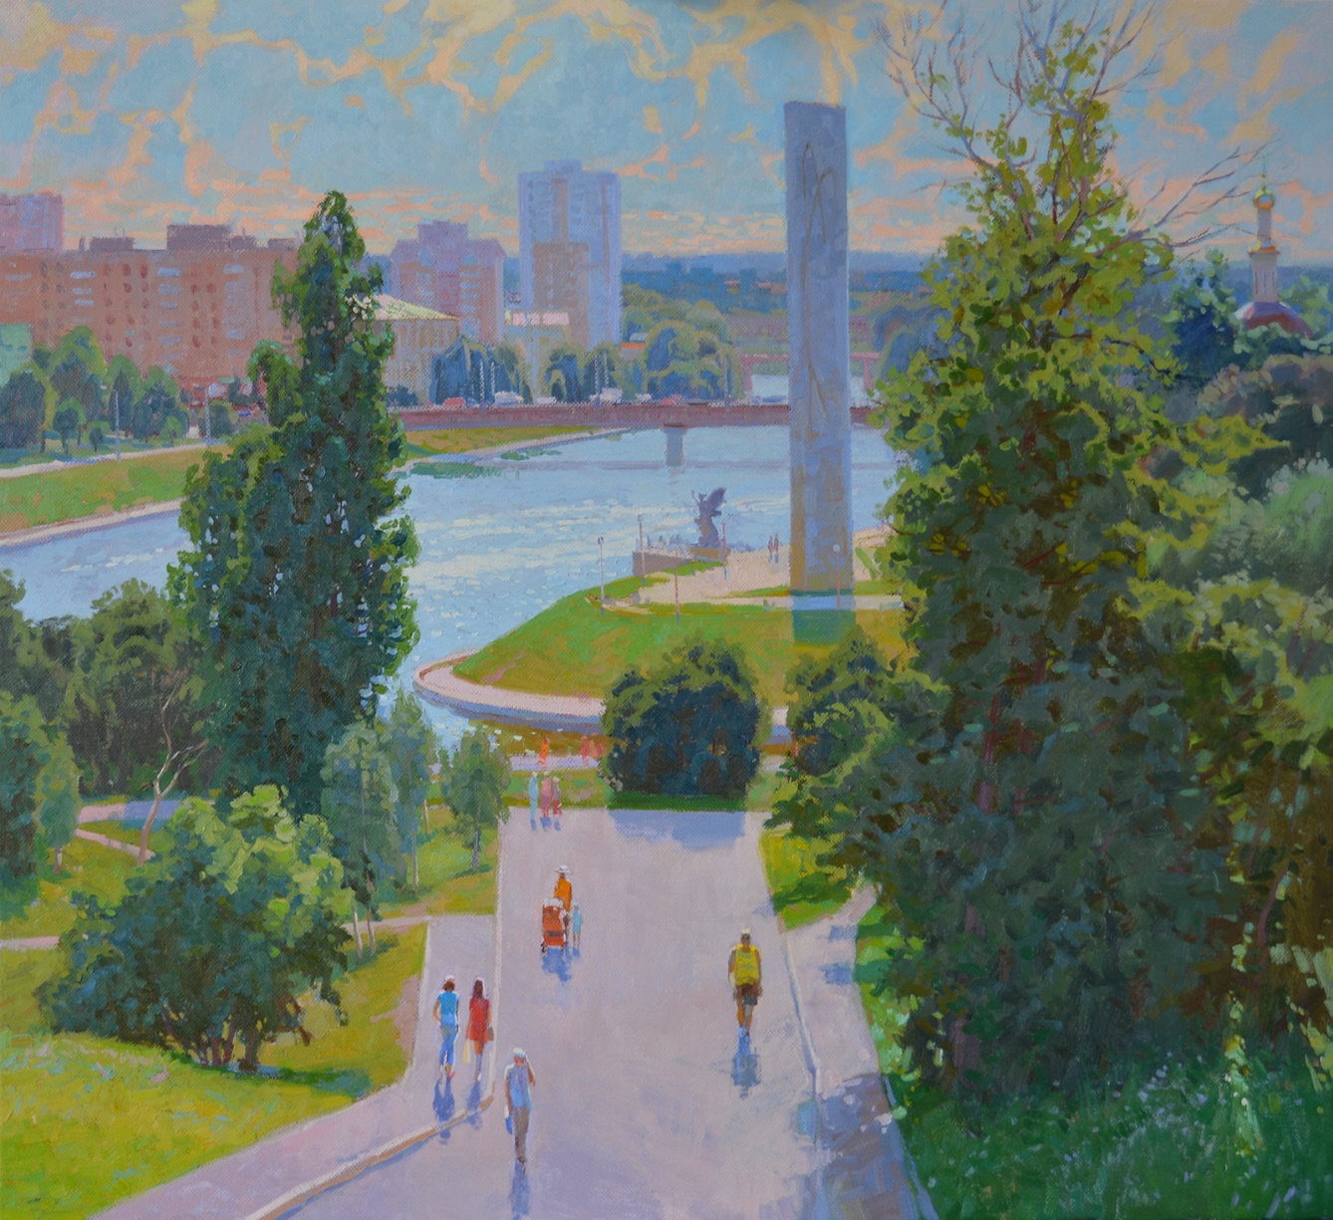

Плешков А.Н. «Июньский полдень». Холст, масло. 90х100 см. (Рук. доц. Коханик С.С.)

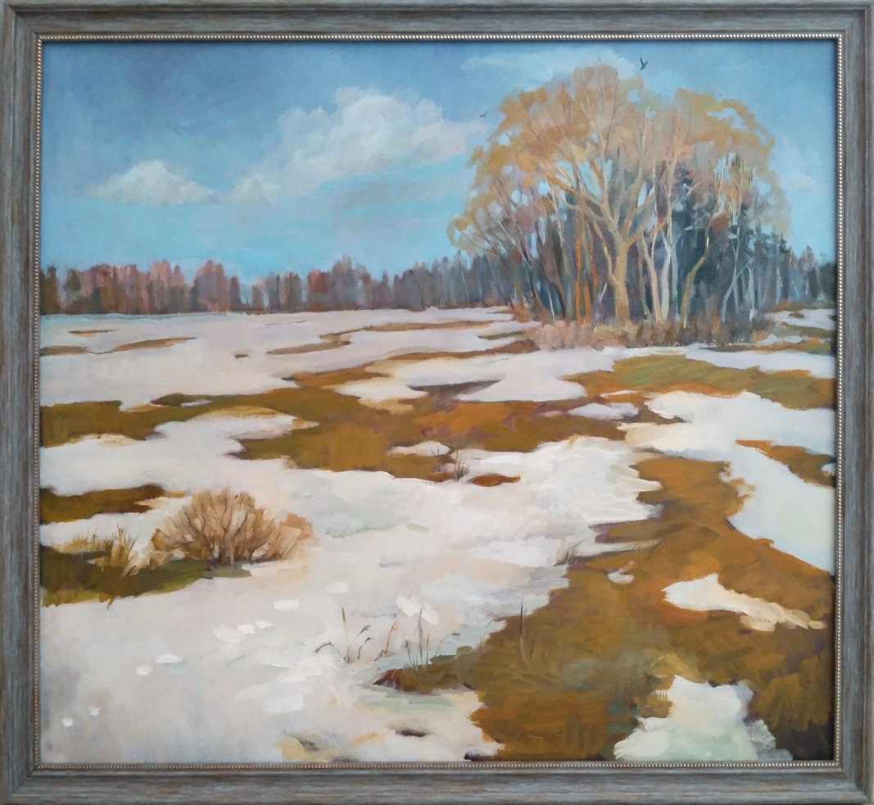
Саввина Н.А. «Весенняя пора», 2019 г. Холст, масло
60х70
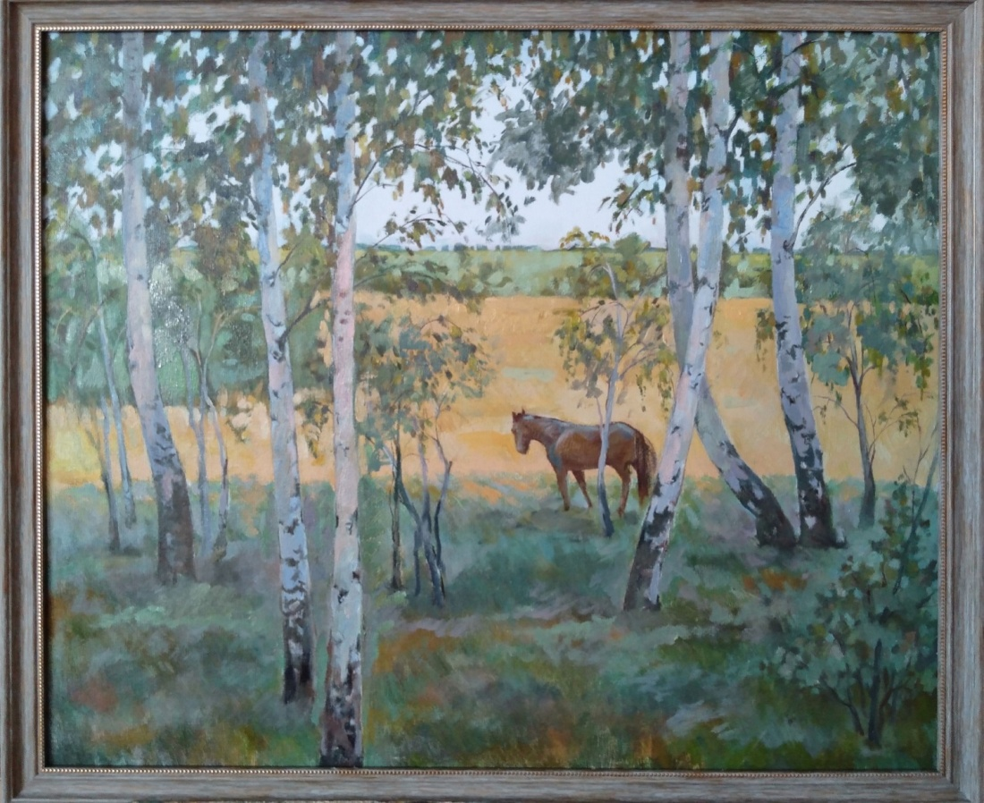
Саввина Н.А. «Теплый день», 2019 г. Холст, масло.
60х70
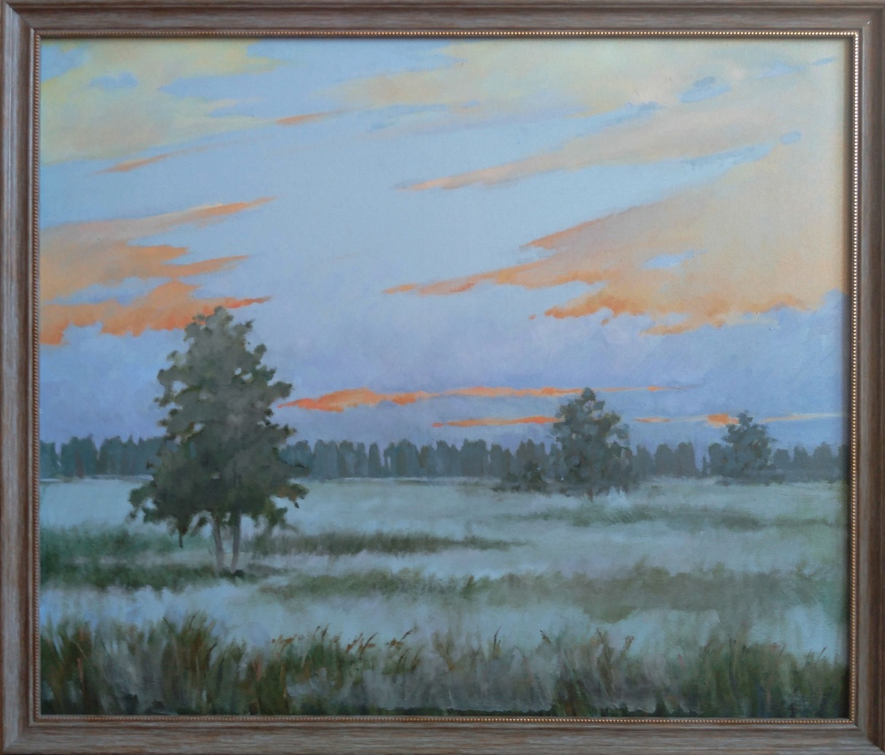
Саввина Н.А. «Туман», 2019 г. Холст, масло.
60х70 (Рук. к.п.н., доцент Косенко Н.А)

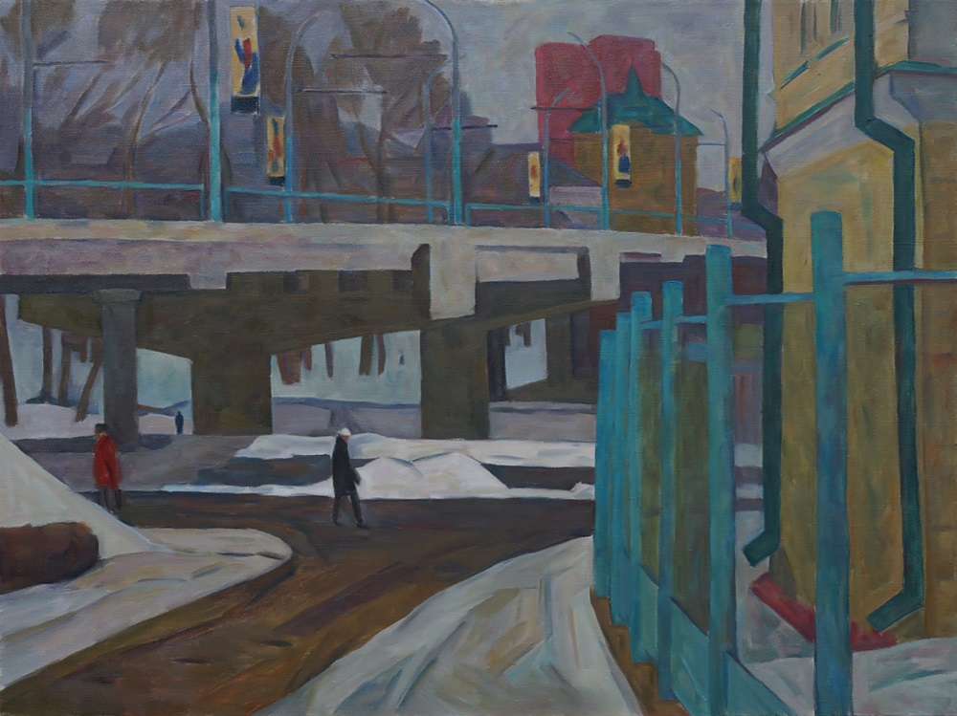

Шатохин Ю.Н. «Оттепель. Тургеневский мост.» 2019. Х., м. 90 х 120 (Рук. к.п.н., доцент Косенко Н.А.)

ТВОРЧЕСКИЕ РАБОТЫ ВЫПУСКНИКОВ НАПРАВЛЕНИЯ ПОДГОТОВКИ 44.04.01 ПЕДАГОГИЧЕСКОЕ ОБРАЗОВАНИЕ, ПРОФИЛЬ – ИЗОБРАЗИТЕЛЬНОЕ ИСКУССТВО И ДОПОЛНИТЕЛЬНОЕ ОБРАЗОВАНИЕ
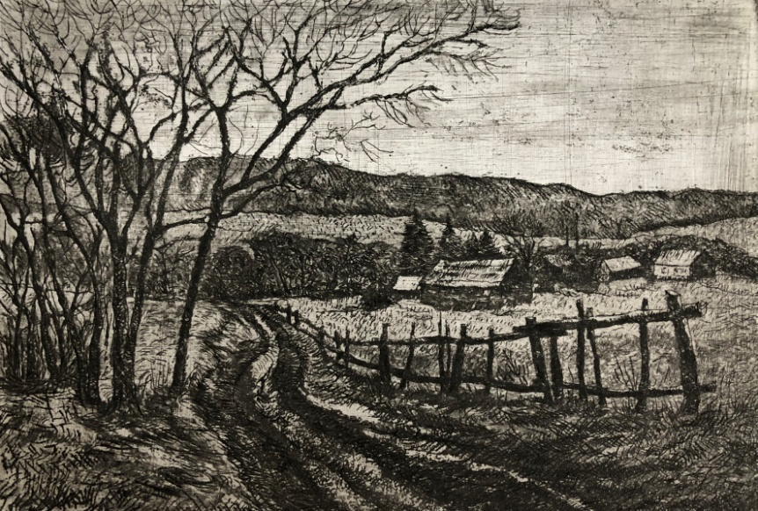
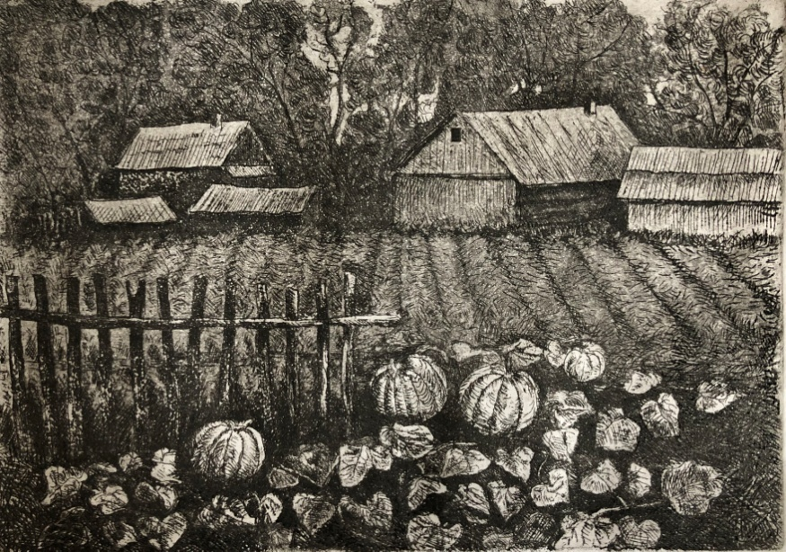
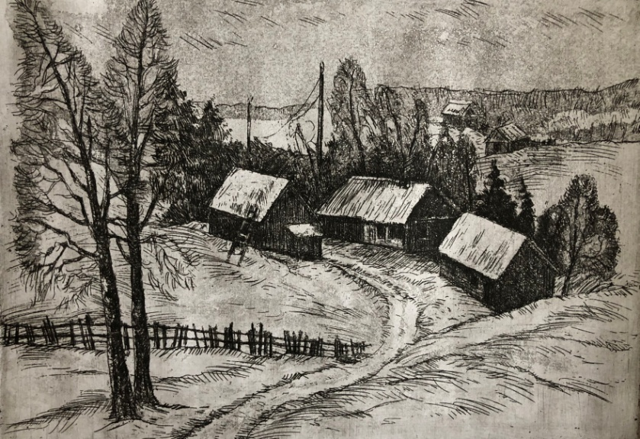

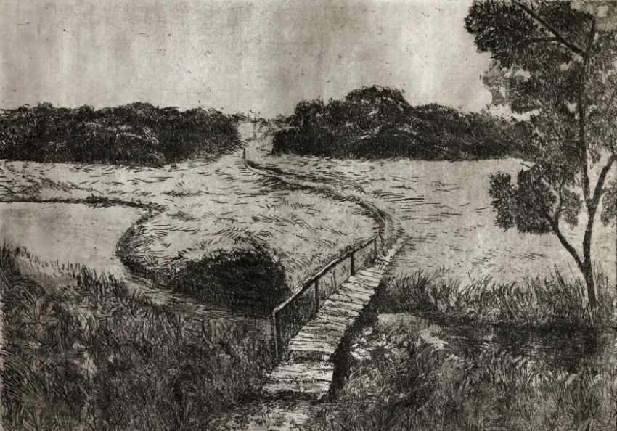

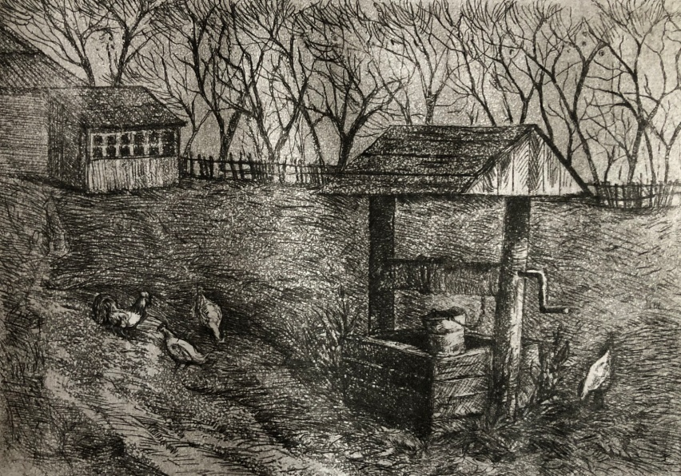
Волченкова В.Н. Серия графических работ «По родным местам»
Офорт (рук. Проф. Кузнецов А.В.)

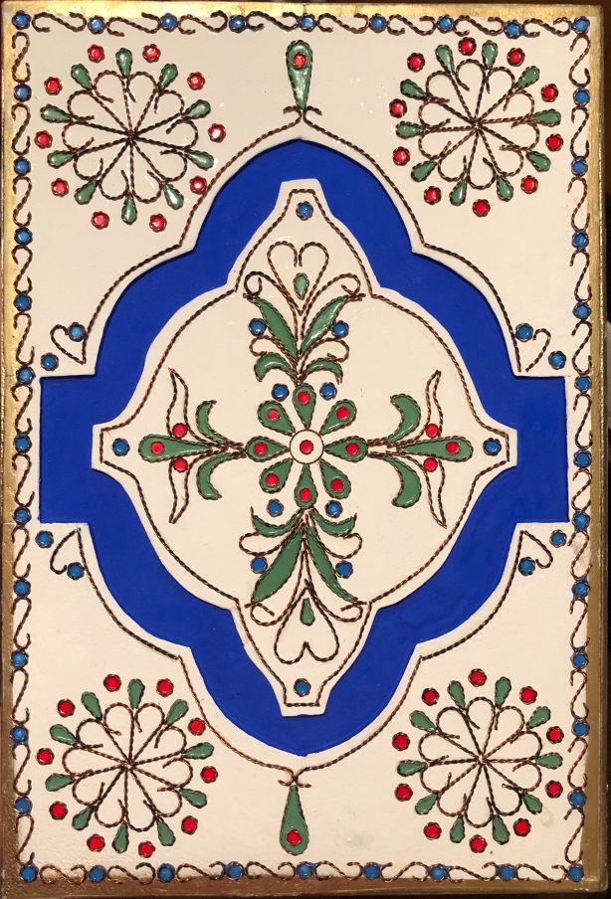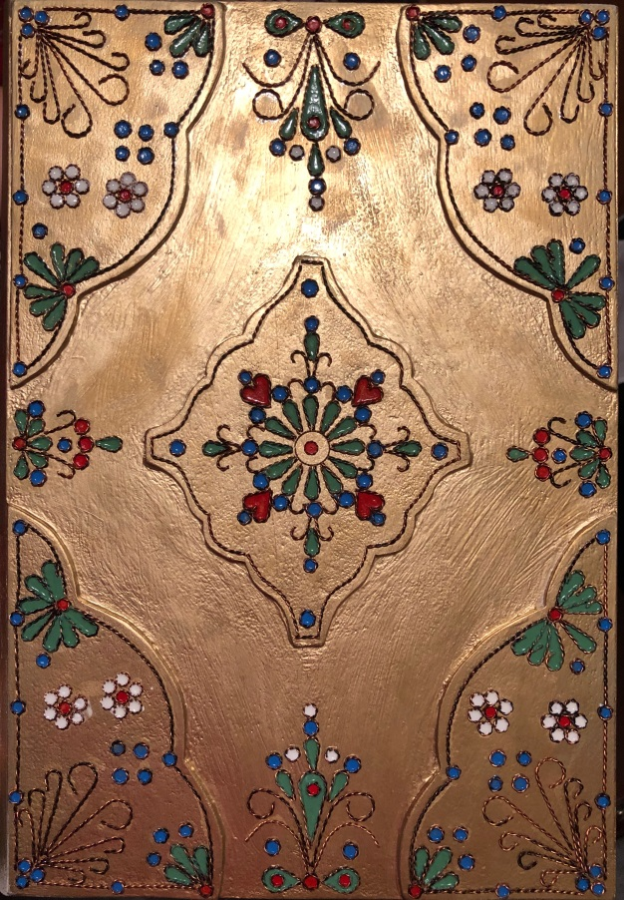
Кутафина Е.С. Футляры для бумаги Накладная филигрань (рук. д.п.н., проф. Новиков С.Н.)
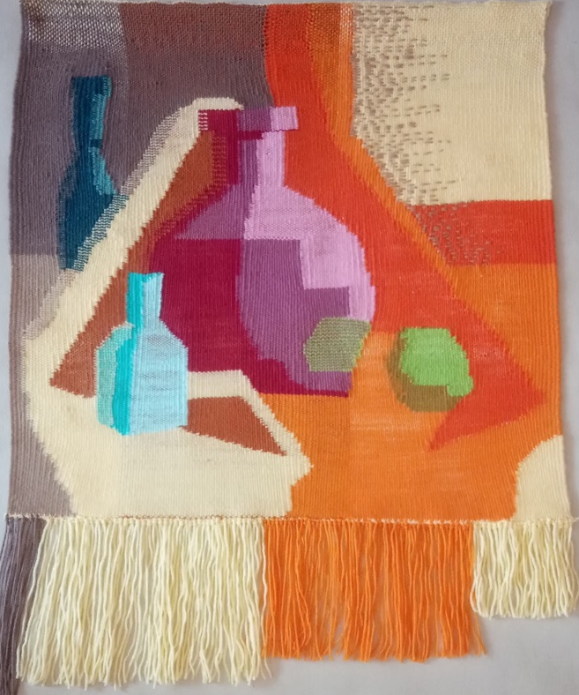
Кушлакова Д.А Гобелен. (рук. д.п.н., проф. Черникова С.М.)

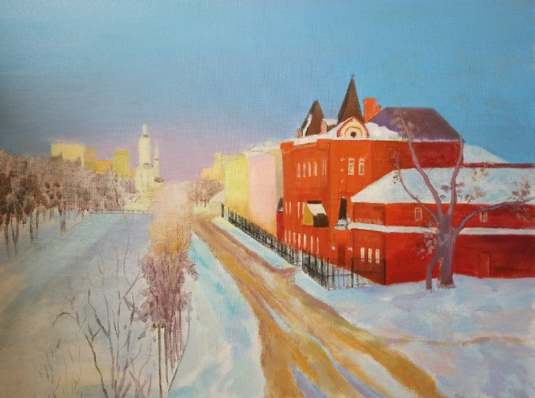
Матвеева М.В. «Орловский пейзаж» х., масло 60х80
(рук. к.п.н., доцент Косенко Н.А.)

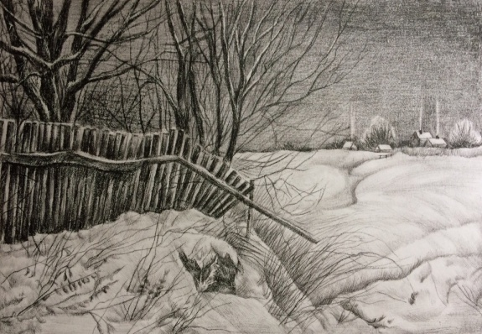
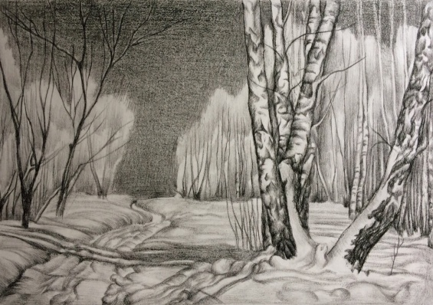

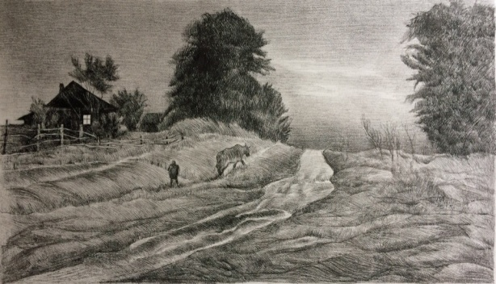
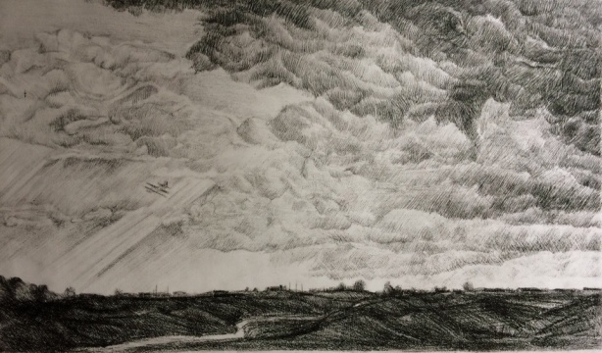

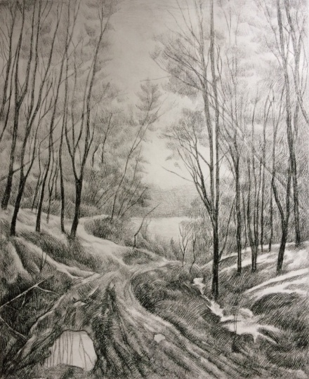

Некрутова Ю.В. «Сельский пейзаж» Серия графических работ . Литография (рук. доц. Ашихмин В.В.)

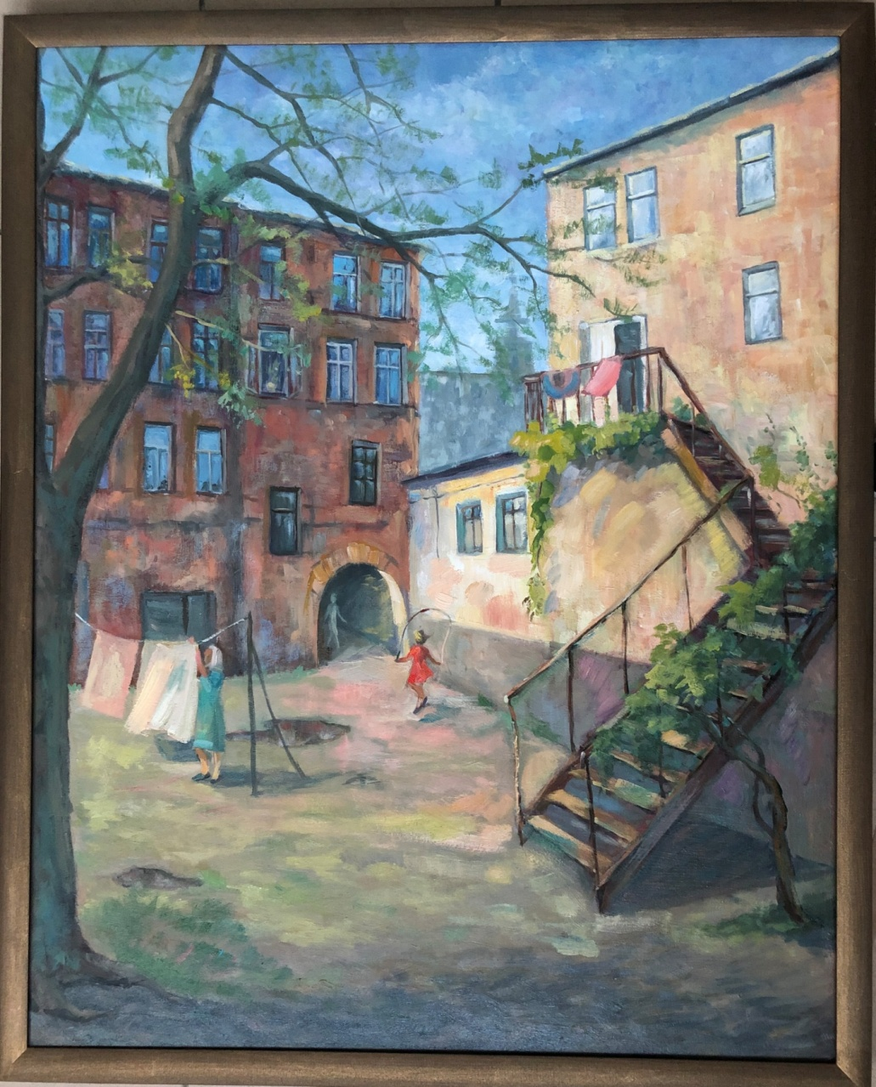
ТВОРЧЕСКИЕ РАБОТЫ ВЫПУСКНИКОВ НАПРАВЛЕНИЯ ПОДГОТОВКИ 44.03.01 ПЕДАГОГИЧЕСКОЕ ОБРАЗОВАНИЕ, ПРОФИЛЬ – ИЗОБРАЗИТЕЛЬНОЕ ИСКУССТВО

Андреева А.И. «Городской мотив» х,масло 100х80 (рук. к.п.н., доц. Косенко Н.А.)

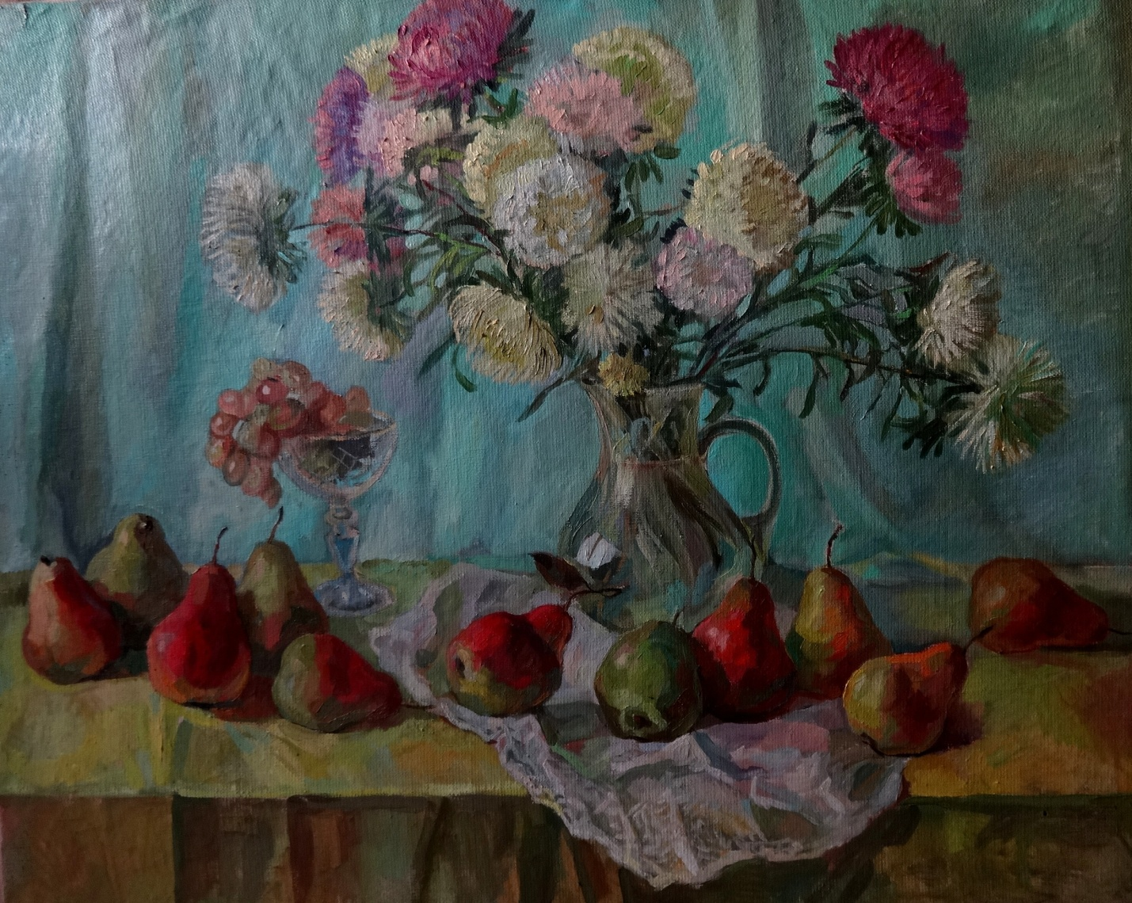
Коломиец А. А. «Натюрморт с грушами» Х., масло 80х100 (рук. к.п.н., доц. Косенко Н.А.)

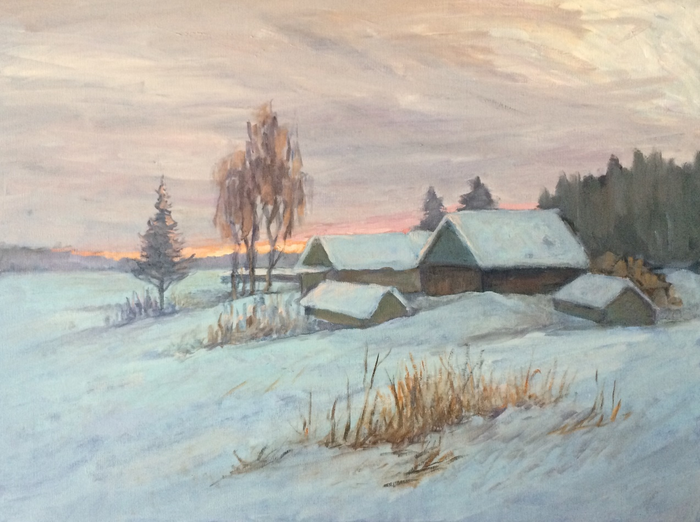
Рябова В.А. «Догорающий день» х., масло 50х60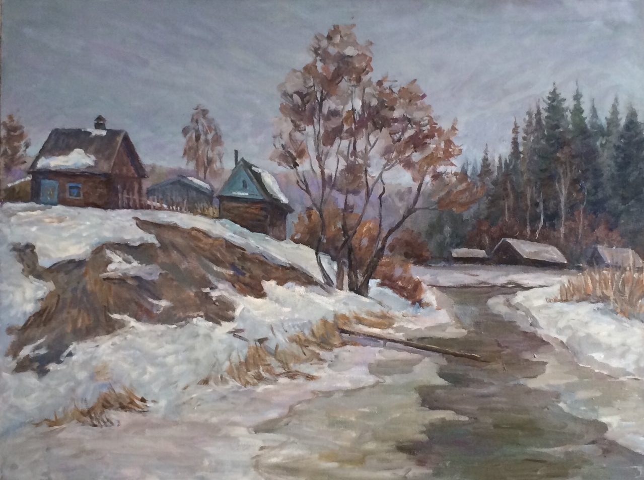
Рябова В.А. «На окраине» х., масло 50х60

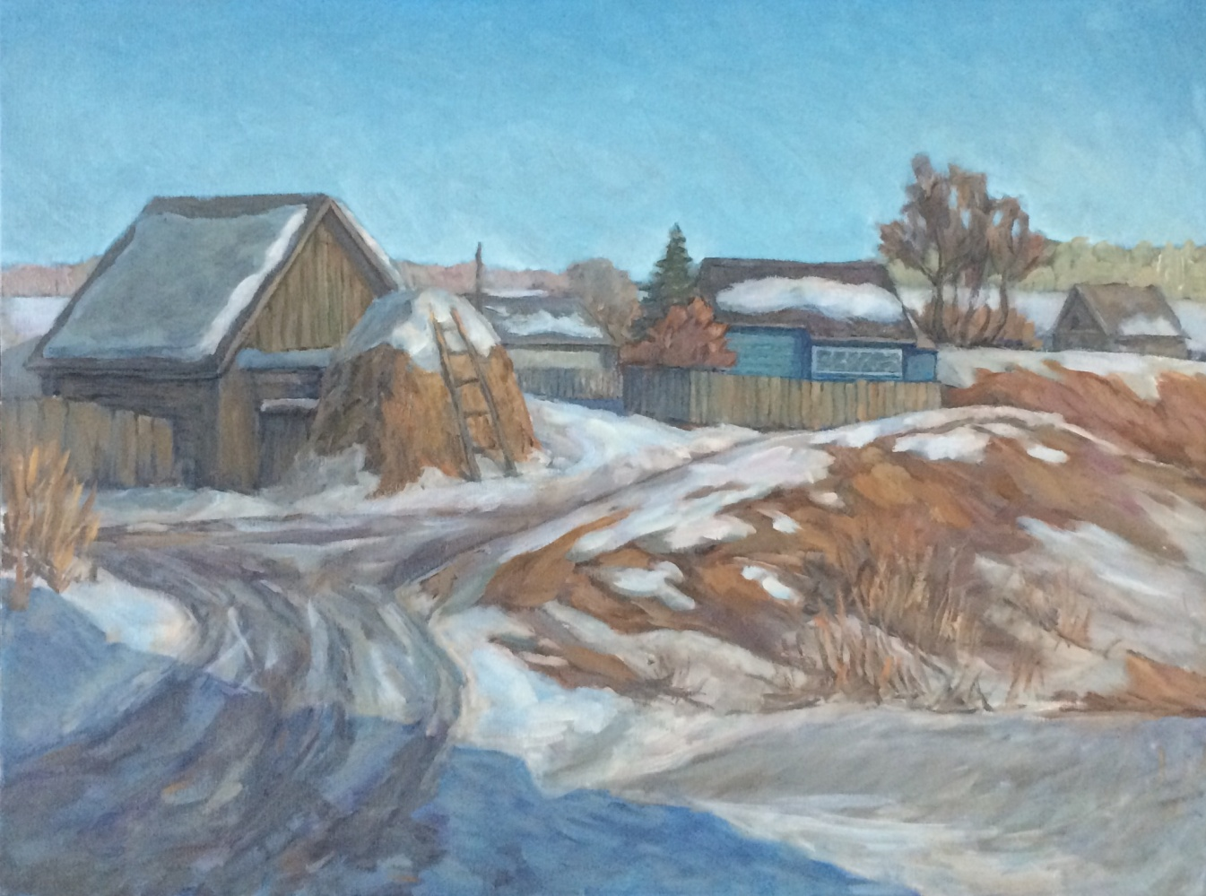
Рябова В.А. «Зимняя распутица» х., масло 50х60
Серия «Орловские дали» (рук. к.п.н., доцент Косенко Н.А.)

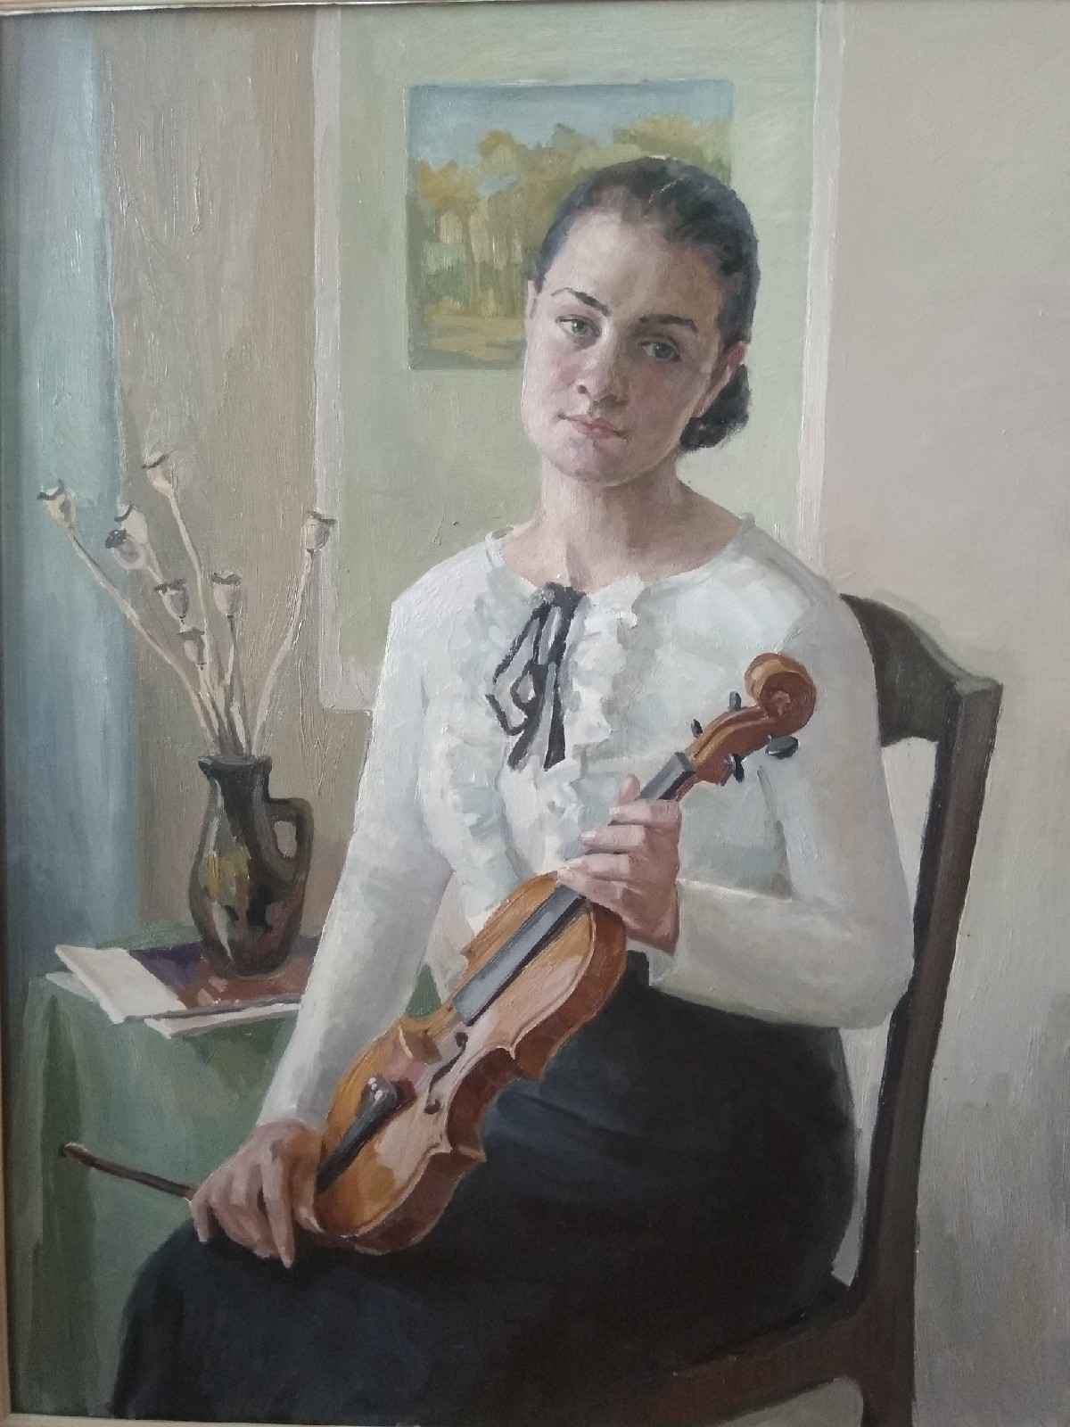
Сташкевич Д.В. «Ольга» х., масло 120х100 (рук. доцент Коханик С.С.

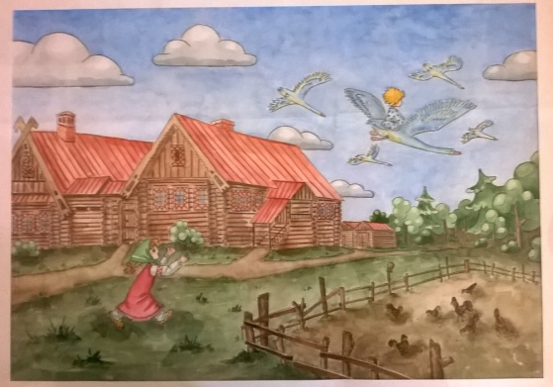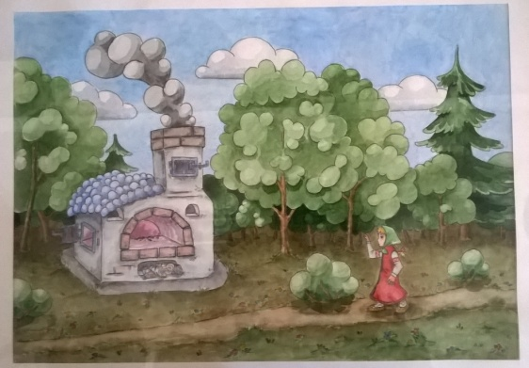

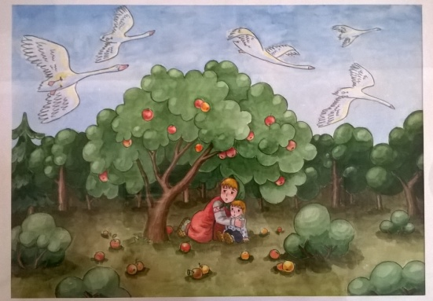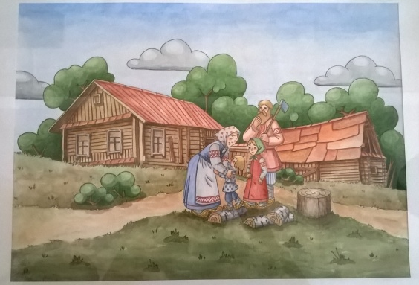
Сташкевич К.С. Серия иллюстраций к сказке «Гуси-лебеди» бум, акварель 35х40 (рук. доц. Коханик С.С.)

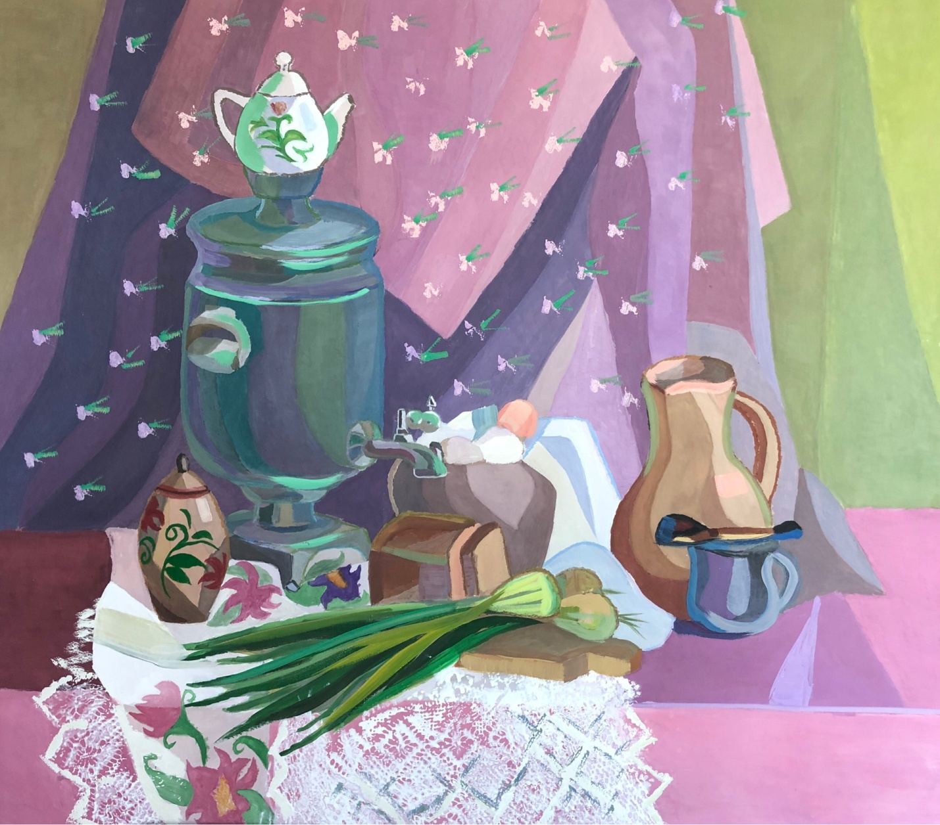
Ступенко Е.В. «Декоративный натюрморт» 90х100 бум., гуашь (Рук. к.п.н., доц. Косенко Н.А.)

